中国—阿拉伯化肥有限公司
环境信息公开报告

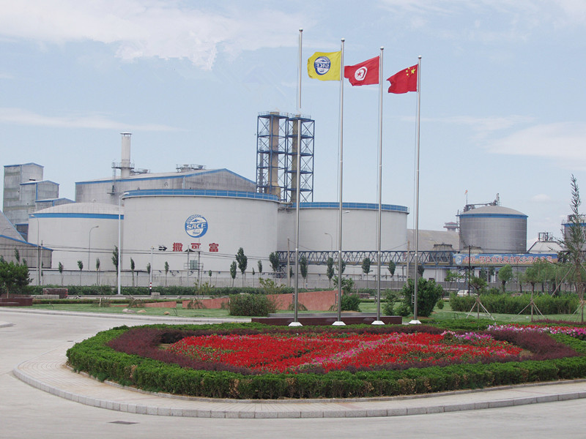

编制部门：环保部 编制日期：2019年12月

公司简介
中国—阿拉伯化肥有限公司（以下简称中阿公司，英文简称SACF）成立于1985年6月，是由中国、突尼斯、科威特三国合资兴建的大型氮、磷、钾（NPK）复合肥生产企业，一期工程建设总投资5800万美元，是当时中国与第三世界发展中国家之间的重要经济合作项目，被誉为“南南合作典范”。
公司主要生产设备由欧洲引进，采用国际先进水平的法国AZF工艺，年产“撒可富”牌高浓度复合肥60万吨。2002年，二期工程投产后，生产能力达到120万吨。投产至今，“撒可富”产品累计产销量已突破2000万吨，销售区域覆盖全国各个省、市、自治区，并出口国际市场，在国内外市场上享有较高声誉，市场占有率始终居国内同行业前列。
多年以来，公司积极引进国际先进管理模式，创新形成独具特色的企业运营体系，保证公司良性发展。1998年以来，公司先后通过了ISO9001质量管理体系、ISO14000环境管理体系、OSAHS 18000职业健康安全管理体系认证。
2018年1月，中阿公司一二期资产整合圆满完成，公司发展迎来了历史性新机遇。中阿公司将继续致力于复合肥生产、销售和服务，把“撒可富”事业做大做强，确保始终处于国内复合肥行业领先地位，为支持我国农业发展做出更大贡献。

质量、健康安全、环境目标
长期追求目标：持续改进产品质量，不断满足并超越顾客需求，保证产品100％符合标准要求；不发生安全事故、不损害健康、不污染环境。

环境方针
遵守法律 防治污染 节能减排 持续改进
内涵：公司在向顾客提供满足要求和期望的产品、服务的同时，尽可能保护环境，努力实现并持续改善公司的环境管理绩效。

- 基础信息
单位名称 | 中国-阿拉伯化肥有限公司
地 址 | 秦皇岛市海港区建设大街东段128号 | 邮 编 | 066000
法人代表 | 王维民 | 企业规模 | 中型
行政区划代码 | 130302 | 组织机构代码 | 91130300601105684X
行业类别 | 复混肥料制造 | 行业代码 | 2624
单位类别 | 县以上工业企业 | 登记注册类型 | 中外合资企业
环保联系人 | 宋金韬 | 联系电话 | 0335-3161216
- 环境管理体系认证
1、2009年7月，中国—阿拉伯化肥有限公司通过ISO14000环境管理体系认证；
2、2017年12月，中国—阿拉伯化肥有限公司完成ISO14001环境管理体系认证标准换版工作。
3、2019年4月，按照要求开展ISO14001环境管理体系外审工作并顺利通过。
- 环境内部监管体制
公司基于环境管理体系标准ISO14000要求，定期进行环境内部监管。主要监管内容是以ISO14000为基准制定的环境管理体系有效性、环境相关法律法规遵守情况以及由各种环境保护宣传教育产生的效果等。
2015年，公司积极响应上级环保部门要求，创建环保自律体系，自觉践行环保法律法规及其他要求，以自我规范、自我激励、科学发展、循序渐进的思路持续推进公司环保管理工作，主动实施清洁生产，规范生产经营活动，持续提升公司的环境绩效。

- 建设项目环境保护履行情况
1、一期生产装置：
项目名称： | 磷铵厂建设项目
编制单位： | 化工部北京化工研究院环保所 |  | 报批日期： | 1988.9
批复单位： | 河北省环境保护局 |  | 批复日期： | 1989.8
批复文号： | 冀环管字【1989】131号
验收单位： | 秦皇岛市环保局 | 验收日期： |  | 1994.1
2、二期生产装置：
项目名称： | 中阿公司480kt/aNPK复合肥技术改造工程
编制单位： | 吉林化学工业公司设计院 | 报批日期： | 1998.7
批复单位： | 国家环境保护总局 | 批复日期： | 1998.9
批复文号： | 环发【1998】301号
验收单位： | 国家环境保护总局 | 验收日期： | 2004.12
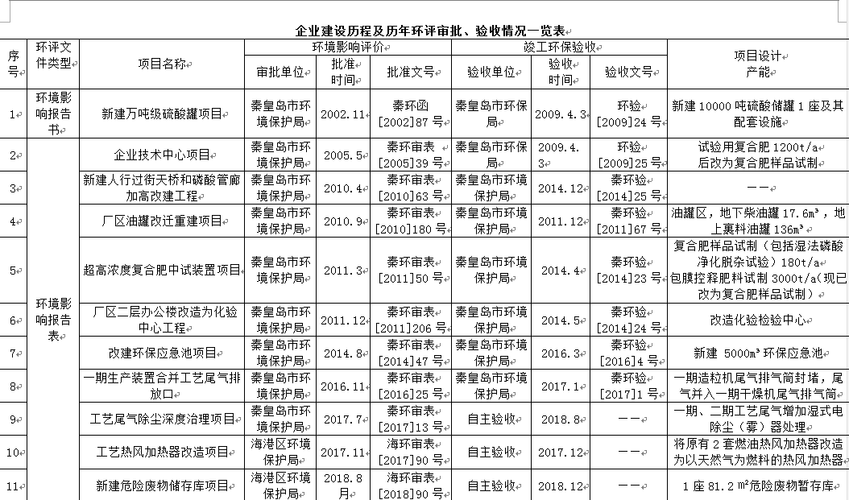
3、其他环评：
- 污染物排放信息
1、污染物排放检测
指标名称 | 排放限值（mg/m³） | 工艺一车间 | 工艺二车间
指标名称 | 排放限值（mg/m³） | 在线监测年平均值（mg/m³） | 在线监测年平均值（mg/m³）
二氧化硫 | 200 | 2.9 | 7.4
氮氧化物 | 240 | 1.4 | 4.4
颗粒物 | 30 | 6.1 | 12.2
2、无组织排放检测
取样日期：2019年9月7 日 检测单位：河北福榕环境检测有限公司
气象条件：天气晴、风向西南、风速2.3 m/s。
检测参数 | 排放限值 | 检测结果 | 备注
总悬浮颗粒物  mg/m³ | 1.0 | 上风向0.1-0.167  下风向0.167-0.267 | - 无组织废气颗粒物排放执行《大气污染物综合排放标准》（GB 16297-1996）表2中无组织排放限值；无组织废气氨排放执行《恶臭污染物排放标准》(GB 14554-1993)表1中二级新扩改建排放限值；  - 噪声排放执行《工业企业厂界环境噪声排放标准》（GB 12348-2008）表1中3类标准限值。
氨  mg/m³ | 1.5 | 上风向0.04-0.06  下风向0.07-0.11
非甲烷总烃  mg/m³ | 2 | 上风向1.62-1.7  下风向1.78-1.96
硫酸雾  mg/m³ | 1.2 | 上风向0.407-0.414  下风向0.413-0.452
氟化物  ug/m³ | 20 | 上风向0.7-1.1  下风向0.9-1.3
厂界噪声（昼间）dB（A） | 65 | 63
厂界噪声（夜间）dB（A） | 55 | 53.5
3、废水
公司无工业废水外排。生活污水通过建设大街城市管网后进入秦皇岛市第一污水处理厂。
- 环保投资
1、2019年10月，公司投资近80万元开展二期包装车间除尘系统改造项目。在现有二期包装车间内新增2台烧结板除尘器（1#风量4790Nm3/h、2#风量5500Nm3/h），处理后废气在车间内排放。项目建成后，二期包装车间粉尘排放量大大降低，可在一定程度上改善车间内环境空气质量。
2、2019年8月，按照秦皇岛市大气污染防治行动领导小组办公室下发的《关于开展重点行业料堆场及敏感区域安装视频监控和PM10 在线监测的通知》要求，公司投资30万元，在东库设置4套设备，西库设置2套设备，用于监测厂内无组织排放情况。
3、2019年6月，公司投资10万元，将一个单层罐改建成双层罐，管路更换为复合管路，罐容15立方米。防止污染土壤和底下水。
4、2019年4月，按照公司实际需求和环境影响后评价要求，将原一期5000立方米水池即作为雨水回收池又作为环保应急池，分隔出900立方米作为应急池，非应急状态必须处于空置状态，剩余4100立方米作为雨水回收池。满足了环保要求。
5、2019年7月，公司投资8万余元，积极响应海港区大气污染防治领导小组办公室下发《关于开展“用车大户”重型柴油车使用单位安装门禁和视频监控的通知》文件要求，门禁、视频安装工作于7月25日前完成，联网工作于7月31日前完成。未按时间节点完成工作的企事业单位，区大气办将按照有关规定严格查处。门禁和视频监控系统与市生态环境局机动车污染监管平台无缝对接，便于上级环保部门监管。
- 环境监测情况
为及时掌握公司污染物排放情况，切实做好环保管理工作，公司在严格按照上级环保管理部门要求开展各项工作的同时，制定了委外监测计划。公司每年委托有资质单位对主要污染物进行监督性监测，对发现的问题，及时联动生产、技术和设备等部门进行分析，制定整改措施，确保废气以及无组织排放粉尘、噪声等污染物达标排放。
- 清洁生产情况
2005年，公司通过了第一轮清洁生产审核工作。
2013年8月，公司顺利的完成了第二轮清洁生产工作并通过审核。通过主动实施清洁生产工作，使公司真正实现了“节能、降耗、减污、增效”的目标，为公司取得了良好的经济效益和社会效益。
2017年6月，公司在河北省环保厅、秦皇岛市环保局、秦皇岛市环保局海港区分局和秦皇岛市博雅管理咨询有限公司的支持和帮助下，按照环保法律法规要求，开展第三轮清洁生产工作并顺利通过了审核。
- 突发环境事件应急预案制定情况
为了能够预防和缓和突发环境事件造成的环境影响，公司制定了《中国—阿拉伯化肥有限公司突发环境事件应急预案》，报上级环保部门备案，同时按照要求每年进行一次应急演练。
2015年，公司按照环保部发布《企业事业单位突发环境事件应急预案备案管理办法（试行）》文件要求，委托有资质的第三方公司，完成《突发环境事件应急预案》修订工作，以及预案备案所需的《环境应急预案编制说明》、《环境风险评估报告》和《环境应急资源调查报告》等总计三项报告编制工作。
2018年委托有资质的第三方公司完成《突发环境事件应急预案》修订工作并于2019年4月完成备案工作。

